# 智写检测—学生操作手册

**第一步：登录网址：<https://www.zhixie.cn>第二步：登录智写官网在“首页”点击“机构用户”**

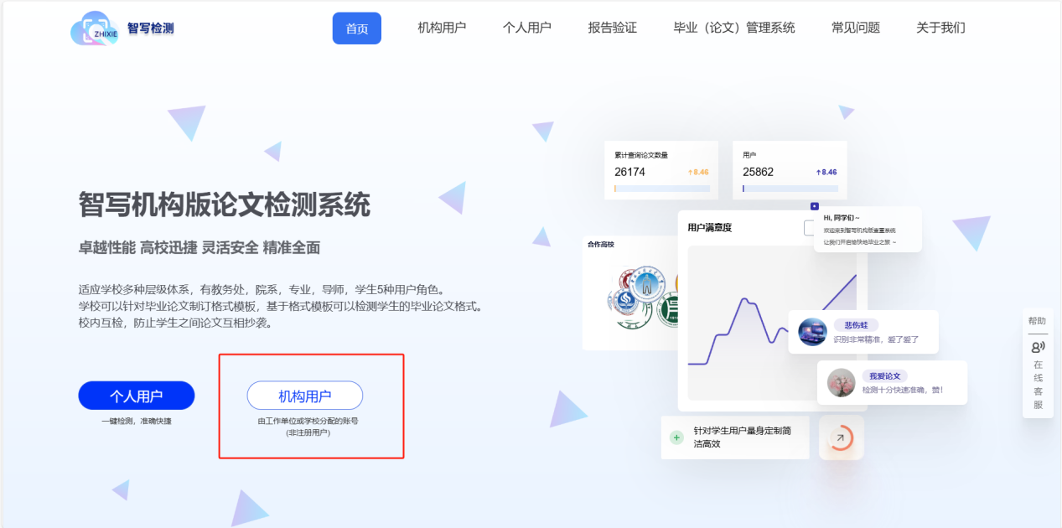

**第三步：选择学校：“信阳师范大学继续教育学院”**输入登录账号密码；账号密码为学生身份证号码

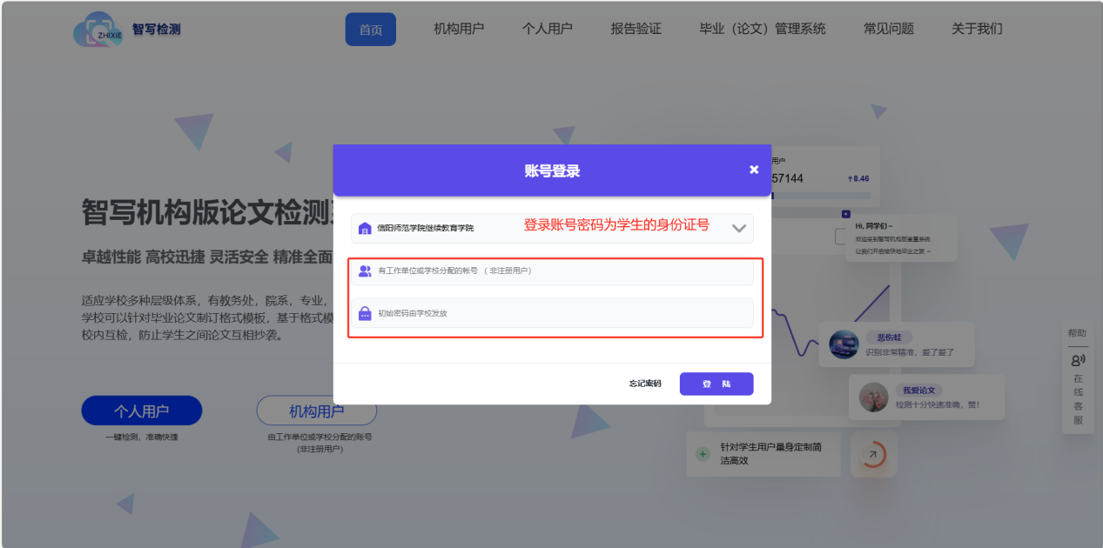

**第四步：输入检测必填项，提交检测**

在论文检测页面，存在三个必填项，分别是：格式检测、论文题目、论文作者。

首先，论文题目务必精准录入，应与论文封面上所呈现的标题毫无二致。

其次，论文作者需如实填写本人真实姓名，其务必与论文发表时的署名、所在学校学籍系统登记信息等完全相符。

点击“免费检测”，每位学生有两次免费检测次数。  
（注：仔细检查各项内容，确保准确无误后，再行提交。）

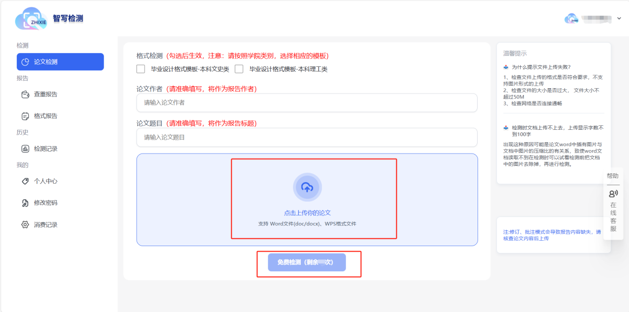

**第五步：提交检测后，点击左侧导航栏“查看报告”，查看查重结果**

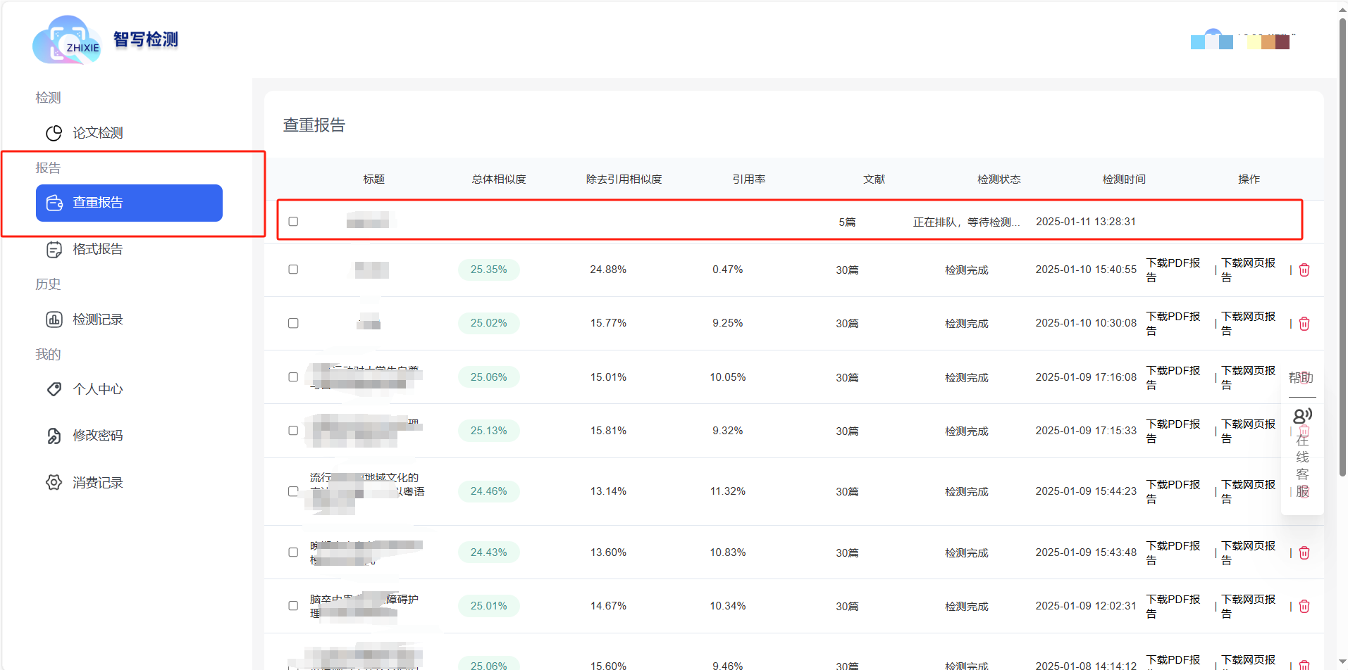

**第六步：查重完成后点击“下载pdf报告”或“下载网页报告”**

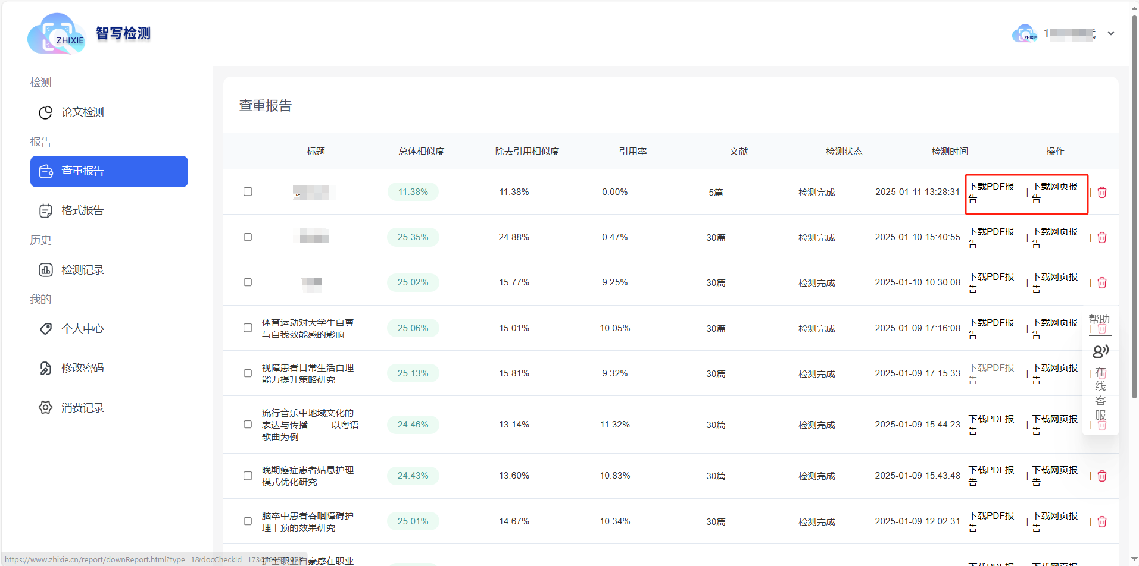

**第七步：下载完成后即可查看论文报告**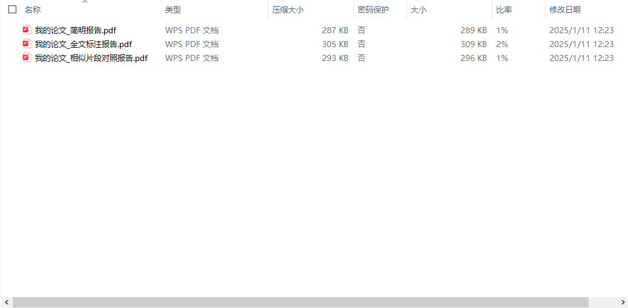

联系电话：18100330525

邮箱：[15981865858@163.com](mailto:15981865858@163.com)

QQ：1527455545

微信：zhixie111

